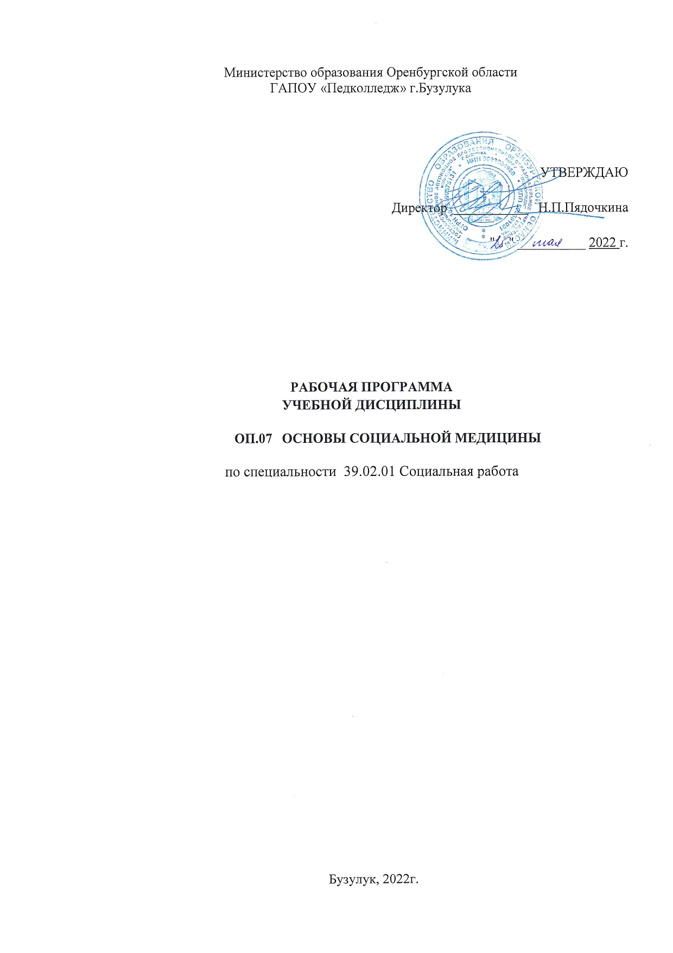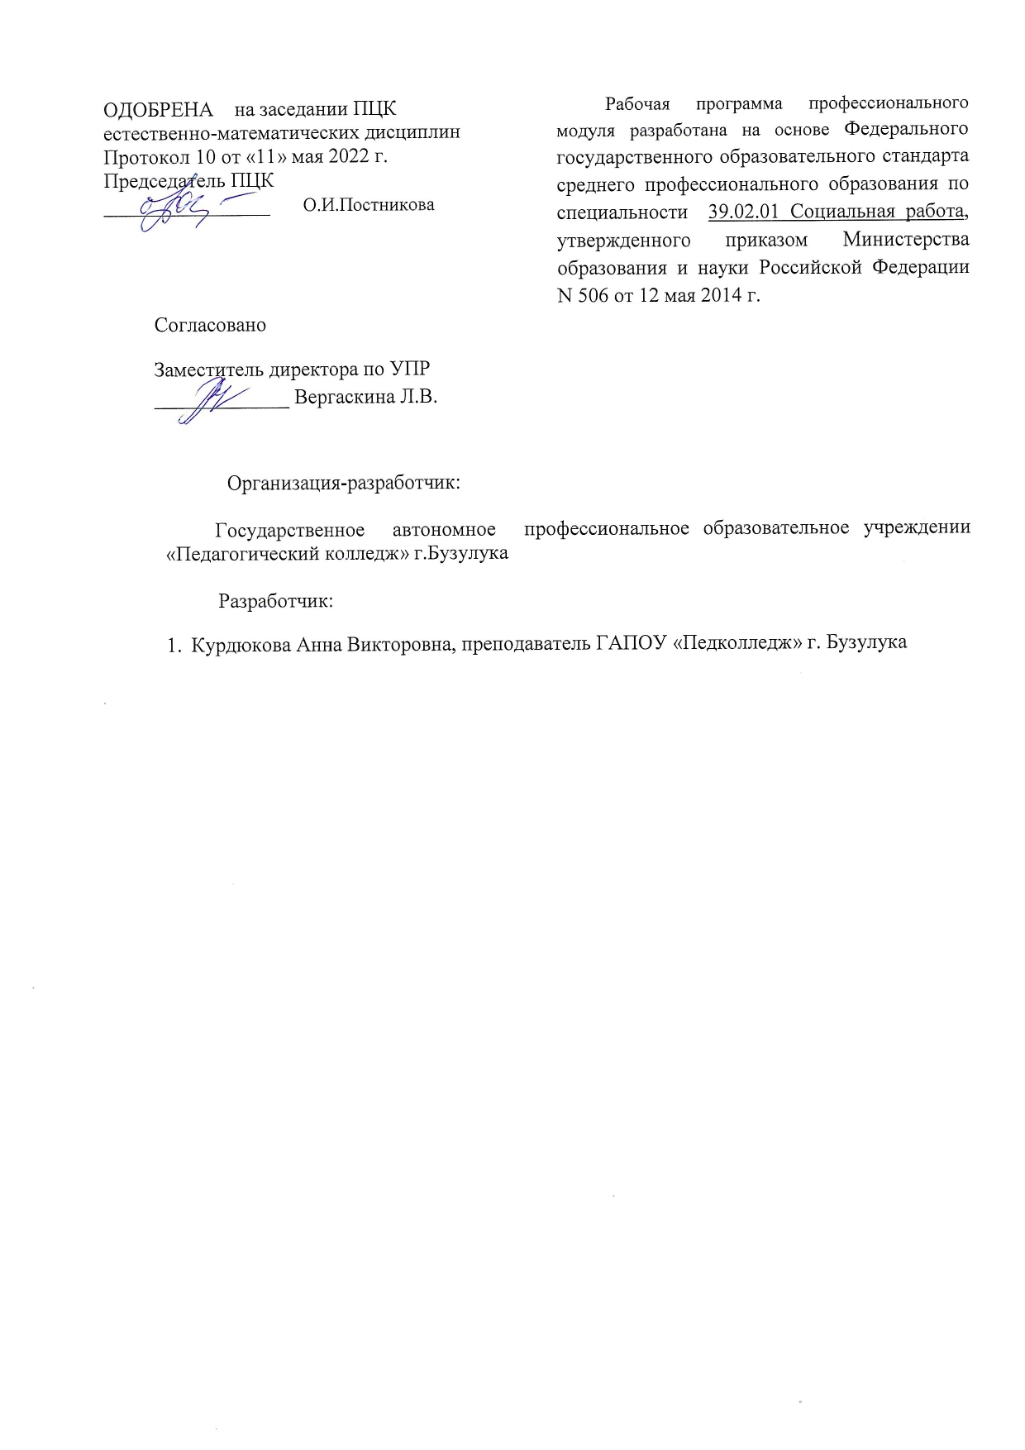

СОДЕРЖАНИЕ

- ПАСПОРТ рабочей ПРОГРАММЫ УЧЕБНОЙ ДИСЦИПЛИНЫ | 4
- СТРУКТУРА и содержание УЧЕБНОЙ ДИСЦИПЛИНЫ | 7
- условия реализации рабочей программы учебной дисциплины | 11
- Контроль и оценка результатов Освоения учебной дисциплины | 13

1. ПАСПОРТ РАБОЧЕЙ ПРОГРАММЫ ДИСЦИПЛИНЫ
ОП.07 Основы социальной медицины
1.1. Область применения рабочей программы
Рабочая программа профессионального модуля разработана на основе Федерального государственного образовательного стандарта среднего профессионального образования по специальности 39.02.01 Социальная работа, утвержденного приказом Министерства образования и науки Российской Федерации N 506 от 12 мая 2014 г., рабочей программы воспитания ГАПОУ «Педколледж» г. Бузулука по специальности 39.02.01 Социальная работа от 25.05.2021 г
Рабочая программа дисциплины (далее – программа УД) является частью программы подготовки специалистов среднего звена по специальности 39.02.01 «Социальная работа», (базовая подготовка), разработанной в соответствии с ФГОС СПО третьего поколения.
Рабочая программа учебной дисциплины может быть использована в дополнительном профессиональном образовании и профессиональной подготовке работников социальной сферы при наличии среднего общего образования.
Рабочая программа составлена для очной формы обучения.

1.2. Место дисциплины в структуре программы подготовки специалистов среднего звена
Дисциплина ОП.07. Основы социальной медицины относится к профессиональному учебному циклу программы подготовки специалистов среднего звена.
  - Цели и задачи учебной дисциплины – требования к результатам освоения учебной дисциплины
В результате освоения дисциплины обучающийся должен уметь:
- анализировать медико-социальные условия жизни человека, семьи или группы людей, выявлять медико-социальные проблемы;
- осуществлять взаимодействия в структуре отечественной системы здравоохранения и социальной защиты для решения медико-социальных проблем населения.
В результате освоения дисциплины обучающийся должен знать:
- типы и формы социальных объединений, связи и отношения людей в социальных общностях;
- основные категории социальной медицины;
- формы медико-социальной помощи населению;
- этапы и особенности социальной работы в медико-социальной сфере.
Результатом освоения дисциплины «Основы социальной медицины» является овладение обучающимися общих компетенций (ОК):
ОК 1. Понимать сущность и социальную значимость своей будущей
профессии, проявлять к ней устойчивый интерес.
ОК 2. Организовывать собственную деятельность, выбирать типовые
методы и способы выполнения профессиональных задач, оценивать их
эффективность и качество.
ОК 3. Принимать решения в стандартных и нестандартных ситуациях и
нести за них ответственность.
ОК 4. Осуществлять поиск и использование информации, необходимой для эффективного выполнения профессиональных задач, профессионального и личностного развития.
ОК 5. Использовать информационно-коммуникационные технологии в профессиональной деятельности.
ОК 6. Работать в коллективе и команде, эффективно общаться
с коллегами, руководством, потребителями.
ОК 7. Брать на себя ответственность за работу членов команды
(подчиненных), за результат выполнения заданий.
ОК 8. Самостоятельно определять задачи профессионального и личностного развития, заниматься самообразованием, осознанно планировать повышение квалификации.
ОК 9. Ориентироваться в условиях частой смены технологий
в профессиональной деятельности.
ОК 10. Бережно относиться к историческому наследию и культурным традициям народа, уважать социальные, культурные и религиозные различия.
ОК 11. Быть готовым брать на себя нравственные обязательства
по отношению к природе, обществу, человеку.
ОК 12. Организовывать рабочее место с соблюдением требований охраны труда, производственной санитарии, инфекционной и противопожарной безопасности.
ОК 13. Вести здоровый образ жизни, заниматься физической культурой и спортом для укрепления здоровья, достижения жизненных и профессиональных целей.
Специалист по социальной работе (базовой подготовки) должен обладать профессиональными компетенциями, соответствующими видам профессиональной деятельности:
Социальная работа с лицами пожилого возраста и инвалидами
ПК 1.1. Диагностировать ТЖС у лиц пожилого возраста и инвалидов с
определением видов необходимой помощи.
ПК 1.2. Координировать работу по социально-бытовому обслуживанию
клиента.
ПК 1.3. Осуществлять социальный патронат клиента, в том числе
содействовать в оказании медико-социального патронажа.
ПК 1.4. Создавать необходимые условия для адаптации и социальной реабилитации лиц пожилого возраста и инвалидов.
ПК 1.5. Проводить профилактику возникновения новых ТЖС у лиц пожилого возраста и инвалидов.
Социальная работа с семьей и детьми
ПК 2.1. Диагностировать ТЖС семьи и детей с определением видов
необходимой помощи.
ПК 2.2. Координировать работу по преобразованию ТЖС в семье и у
детей.
ПК 2.3. Осуществлять патронат семей и детей, находящихся в ТЖС (сопровождение, опекунство, попечительство, патронаж).
ПК 2.4. Создавать необходимые условия для адаптации и социальной реабилитации различных типов семей и детей, находящихся в ТЖС.
ПК 2.5. Проводить профилактику возникновения новых ТЖС в различных типах семей и у детей.
Социальная работа с лицами из групп риска, оказавшимися в трудной жизненной ситуации
ПК 3.1.Диагностировать ТЖС у лиц из групп риска.
ПК 3.2.Координировать работу по преобразованию ТЖС у лиц из
групп риска.
ПК 3.3. Осуществлять патронат лиц из групп риска (сопровождение, опекунство, попечительство, патронаж).
ПК 3.4. Создавать необходимые условия для адаптации и социальной реабилитации лиц из групп риска.
ПК 3.5. Проводить профилактику возникновения новых ТЖС у лиц из групп риска.
В результате освоения учебной дисциплины обучающийся достигнет следующих личностных результатов:
Личностные результаты  реализации программы воспитания  (дескрипторы) | Код личностных результатов  реализации  программы  воспитания
Проявляющий активную гражданскую позицию, демонстрирующий приверженность принципам честности, порядочности, открытости, экономически активный и участвующий в студенческом и территориальном самоуправлении, в том числе на условиях добровольчества, продуктивно взаимодействующий и участвующий в деятельности общественных организаций | ЛР 2
Осознающий приоритетную ценность личности человека; уважающий собственную и чужую уникальность в различных ситуациях, во всех формах и видах деятельности. | ЛР 7
Проявляющий и демонстрирующий уважение к представителям различных этнокультурных, социальных, конфессиональных и иных групп. Сопричастный к сохранению, преумножению и трансляции культурных традиций и ценностей многонационального российского государства | ЛР 8
Соблюдающий и пропагандирующий правила здорового и безопасного образа жизни, спорта; предупреждающий либо преодолевающий зависимости от алкоголя, табака, психоактивных веществ, азартных игр и т.д. Сохраняющий психологическую устойчивость в ситуативно сложных или стремительно меняющихся ситуациях | ЛР 9
Личностные результаты
реализации программы воспитания,
определенные отраслевыми требованиями к деловым качествам личности
Ориентированный на соблюдение прав человека и уважение достоинства личности | ЛР 14
Соблюдающий требования конфиденциальности личной информации граждан | ЛР 15
Личностные результаты
реализации программы воспитания, определенные ключевыми работодателями

Демонстрирующий готовность к профессиональной коммуникации, толерантному общению: способность вести диалог с другими людьми, достигать в нем взаимопонимания, находить общие цели и сотрудничать для их достижения в профессиональной деятельности | ЛР 17

1.4. Количество часов на освоение программы дисциплины:
максимальной учебной нагрузки обучающегося 51 часов, в том числе:
- обязательной аудиторной учебной нагрузки обучающегося 34 часа;
- самостоятельной работы обучающегося 17 часов.

2. СТРУКТУРА И СОДЕРЖАНИЕ УЧЕБНОЙ ДИСЦИПЛИНЫ

2.1. Объем учебной дисциплины и виды учебной работы

Вид учебной работы |  | Объем часов
Максимальная учебная нагрузка (всего) |  | 51
Обязательная аудиторная учебная нагрузка (всего) |  | 34
в том числе:
лекции |  | 22
практические занятия |  | 12
контрольные работы |  | *
курсовая работа (проект)* |  | *
Самостоятельная работа обучающегося (всего) |  | 17
в том числе:
самостоятельная работа над курсовой работой (проектом)* не предусмотрено | *
домашняя работа, включающие в себя следующие виды самостоятельной работы студентов:
- работа с учебной литературой с целью актуализации, изучения и (или) углубления материала, рассматриваемого на лекционных занятиях;
- подготовка к практическим занятиям, выполнение заданий и решение ситуационных задач;
- выполнение индивидуальных домашних заданий;
- подготовка докладов, сообщений, разработка электронных тематических презентаций;
Форма промежуточной аттестации в форме дифференцированного зачета 2

2.2. Содержание учебной дисциплины ОП.07 Основы социальной медицины
Наименование разделов и тем | Содержание учебного материала, лабораторные работы и практические занятия, самостоятельная работа обучающихся, курсовая работа (проект) | Объём часов | Уровень усвоения
1 | 2 | 3 | 4
Раздел 1. Общие вопросы социальной медицины
Тема 1.1 Социальная медицина. Предмет и область медицинской науки и практики и социальной работы.  . | Содержание учебного материала: | 2 | 1
Основные понятия и задачи социальной медицины. Возникновение и развитие социальной медицины. Основные особенности социальной медицины. Структура социальной медицины.
Методы исследования в социальной медицине. Определение болезни. Социальная сущность человека. Определение здоровья. Общественное и индивидуальное здоровье. Условия, влияющие на состояние здоровья населения. Факторы риска здоровью Место социальной медицины в системе наук. Предмет социальной медицины. Составляющие область интересов социальной медицины. Социальная медицина и социальная работа.
 | Практическое занятие №1: | 2 | 2
 | Зарисовать схему влияния различных факторов на состояние здоровья человека, раскрыв и обосновав каждый фактор риска. Привести практические примеры влияния каждого фактора на здоровье человека. Разработать флаер.
 | Самостоятельная работа обучающихся:  Изучение лекционного материала, основных понятий и терминов. Работа с дополнительной литературой по теме. Изобразить в виде схемы развитие социальной медицины. | 2
Тема 1.2. Социально-профилактическое направление развития здравоохранения. Диспансеризация населения. | Содержание учебного материала: | 2 | 1
 | Понятие профилактики. Профилактика в медицине. Социальная профилактика. Определение понятия «диспансеризация». Элементы и задачи диспансеризации. Содержание диспансерного метода работы.
 | Практическое занятие № 2: | 2 | 2
 | Заполнить таблицу «Виды профилактики».
 | Самостоятельная работа обучающихся:  Подготовка сообщений и эссе. Примерная тематика сообщений, эссе: «Актуальность социальной медицины в современном мире» | 2
Раздел 2. Здоровье как комплексная категория и личностная ценность
Тема 2.1. Здоровье и здоровый образ жизни как целевые параметры социальной работы | Содержание учебного материала: | 2 | 1
 | Здоровье: понятие, характеристика. Факторы риска заболевания. Медико-демографические показатели. Влияние образа жизни на здоровье, факторов производственной среды на здоровье работающих. Социальные изменения и здоровье населения. Формирование здорового образа жизни. Понятие «здоровье» для социальной работы.
Тема 2.2. Социально-медицинские услуги населению. Порядок и условия оказания социально-медицинских услуг. | Содержание учебного материала: | 2 | 1
 | Виды социальных услуг: национальные стандарты. Содержание социально-медицинских услуг, гарантированных государством. Платные медицинские услуги Перечень видов бесплатной медицинской помощи. Права граждан при получении медицинской помощи.
 | Практическое занятие № 3: | 2 | 2
 | Рассчитать медико-демографические показатели: общий коэффициент рождаемости, общий коэффициент смертности, коэффициент естественного прироста населения, средняя продолжительность предстоящей жизни.
 | Самостоятельная работа обучающихся:  Изучение лекционного материала, основных понятий и терминов.  • Работа с дополнительной литературой по теме  • Подготовить реферат «Порядок предоставления гражданам социально-медицинских услуг» | 3
Раздел 3. Система охраны здоровья граждан
Тема 3.1. Система здравоохранения в России. Охрана здоровья. Типы и виды учреждений здравоохранения в РФ. | Содержание учебного материала: | 2 | 1
 | Структура системы здравоохранения в России. Охрана здоровья: понятия основные принципы, характеристика. Социальное страхование: понятие, виды, характеристики. Охрана материнства и детства. Репродуктивное здоровье и планирование семьи. Лечебно-профилактические учреждения. Санитарно-профилактические учреждения. Учреждения судебно-медицинской экспертизы. Аптечные учреждения. Принципы деятельности лечебно-профилактических учреждений
Тема 3.2. Всемирная организация здравоохранения | Содержание учебного материала: | 2 | 1
Понятие Всемирной организации здравоохранения.
Структура Всемирной организации здравоохранения.
Программная деятельность Всемирной организации здравоохранения. Экспертная деятельность Всемирной организации здравоохранения.
Издательская деятельность Всемирной организации здравоохранения
 | Самостоятельная работа обучающихся:  Изучение лекционного материала, основных понятий и терминов.  • Работа с дополнительной литературой по теме.  • Изобразить в виде структуру системы здравоохранения в России, приведя примеры учреждений каждого элемента системы.  Проанализировать и составить конспект Закона РФ «Основы законодательства РФ об охране здоровья граждан», Закона РФ «О медицинском страховании граждан» | 2
Раздел 4. Организация медико-социальной работы
Тема 4.1. Медико-социальная помощь населению | Содержание учебного материала: | 2 | 1
Медико-социальная помощь: понятие, характеристика, правовые основы.
Организация медико-социальной помощи в учреждениях здравоохранения.
Организация медико-социальной помощи в учреждениях социального обслуживания. Лекарственное обеспечение. Правовое обеспечение деятельности учреждений социально-медицинской помощи. Конституция Российской Федерации и «Основы законодательства РФ об охране здоровья граждан». Основные принципы охраны здоровья. Права граждан в области медико-социальных услуг.
 | Практическое занятие №4: | 2 | 2
 | Решение практических ситуаций на определение вида помощи нуждающимся в медико-социальной помощи
 | Самостоятельная работа обучающихся:  Изучение лекционного материала, основных понятий и терминов. Работа с дополнительной литературой по теме. Подготовка к тематическому учёту знаний.  Подготовка сообщений на заданные темы:  Медико-социальная помощь рабочим промышленных предприятий.  Медико-социальная помощь больным онкологическими заболеваниями.  Медико-социальная помощь сельскому населению.  Медико-социальная помощь травматологическим больным.  Медико-социальная помощь больным сердечно – сосудистыми заболеваниями | 2
Тема 4.2. Медико-социальные аспекты инвалидности | Содержание учебного материала: | 2 | 1
 | Понятие медико-социальной экспертизы. Задачи медико-социальной экспертизы. Основания для определения инвалидности. Группы инвалидности. Деятельность клинико-экспертных комиссий.
Тема 4.3 Медико-социальная реабилитация. | Содержание учебного материала: | 2 | 1
 | Функции социального работника. Понятие реабилитации. Виды реабилитации. Реабилитационные учреждения. Индивидуальная программа реабилитации инвалида
Тема 4.4. Медико- социальный патронаж | Содержание учебного материала: | 2 | 1
 | Понятие патронажа, медико-социального патронажа. Цели и задачи медико-социального патронажа. Содержание медико-социального патронажа. Исполнители медико-социального патронажа. Медицинское страхование и платные медицинские услуги. Закон «О медицинском страховании граждан в Российской Федерации». Обязательное медицинское страхование
 | Практическое занятие №5,6: | 4 | 2
Заполнить таблицу «Виды реабилитации».
По примеру заполнить ИПР инвалида
Разработать акт обследования жилищно-бытовых условий в рамках проведения медико-социального патронажа.
Заполнить пример акта обследования жилищно-бытовых условий в рамках проведения медико-социального патронажа
 | Самостоятельная работа обучающихся:  Изучение лекционного материала, основных понятий и терминов. Работа с дополнительной литературой по теме. Заполнить таблицу «Виды патронажа». Подготовка к тематическому учёту знаний. | 6
Дифференцированный зачет |  | 2
ВСЕГО |  | 51

3. УСЛОВИЯ РЕАЛИЗАЦИИ ДИСЦИПЛИНЫ

3.1. Требования к минимальному материально-техническому обеспечению

Реализация программы дисциплины требует наличия учебного кабинета

«Основ социальной медицины»; мастерских – не предусмотрено; лабораторий – не

предусмотрено.

Оборудование учебного кабинета и рабочих мест кабинета:

- посадочные места по количеству обучающихся и рабочее место преподавателя;

- доска классная;

- комплект учебно-наглядных пособий;

- книжный шкаф для методических пособий;

- слайды, фотографии, компакт-диски с учебным материалом;

- таблицы плакаты;

Оборудование мастерской и рабочих мест мастерской: - не предусмотрено.

Оборудование лаборатории и рабочих мест лаборатории: - не предусмотрено.

Технические средства обучения: компьютер; мультимедийный проектор; интерактивная доска;экран.

3.2. Информационное обеспечение обучения
Учебно-методическая документация:
1. Учебно-методические комплексы по разделам и темам междисциплинарного курса.
2. Методические рекомендации для самостоятельной работы студентов по междисциплинарному курсу.
3. Сборник тестовых заданий по темам курса.
4. Материалы для промежуточной аттестации студентов по специальности

Основные источники:
- Артюнина Г.П. Основы социальной медицины: учебное пособие / Г.П Артюнина, Н.В.. Иванова – М. : ФОРУМ; ИНФРА-М, 2018. – 360 с Социальная медицина : учебник для бакалавров / А. В. Мартыненко [и др.] ; под ред. А. В. Мартыненко. — М. : Издательство Юрайт, 2017. — 475 с
- Основы социальной медицины : учебник для среднего профессионального образования / А. В. Мартыненко [и др.] ; под редакцией А. В. Мартыненко. — 2-е изд., перераб. и доп. — Москва : Издательство Юрайт, 2021. — 375 с. — (Профессиональное образование). — ISBN 978-5-534-11055-5

Дополнительные источники:
- Сестринское дело в терапии : учебник для СПО / В. Н. Петров, В. А. Лапотников, В. Л. Эмануэль, Н. Г. Петрова ; отв. ред. В. Н. Петров. — 2-е изд., испр. и доп. — М. : Издательство Юрайт, 2019. — 475 с
- Общественное здоровье и здравоохранение: учеб. для студ. вузов / под ред. Г. Н.Царик. – Кемерово, 2013 – 840 с.
- Общие и частные вопросы медицинской профилактики / под ред. В. Н. Муравьевой,К. Р. Амлаева. – М.:Илекса, 2014 – 576 с.
- Медведев А.С Основы медицинской реабилитологии .- Минск: Беларус. наука; — 2018. — С. 267
- Основы социальной медицины: учебник для СПО, под ред. А.В.Мартыненко-М.: Изд. Юрайт,2020.-375 с.

Интернет-источники:
1.Справочно-правовая система «КонсультантПлюс». - Режим доступа http://www.consultant.ru
2. Всемирная организация здравоохранения // [Электронный ресурс]. – Режим доступа: http://www.who.int/ru/
3. Электронная библиотека издательства Юрайт - Режим доступа http://www.biblio-online.ru

4. Контроль и оценка результатов Освоения учебной дисциплины

Контроль и оценка результатов освоения учебной дисциплины осуществляется в процессе проведения практических занятий, тестирования, а также выполнения обучающимися индивидуальных заданий, проектов, исследований.

Результаты обучения  (освоенные умения, усвоенные знания) | Основные показатели оценки результата | Формы и методы контроля и оценки

Уметь:
-Анализировать медико-социальные условия жизни человека, семьи и группы людей, выявлять медико-социальные проблемы | Определяет и оценивает медико-социальные условия жизни;  решает медико-социальные проблемы | -собеседование  - просмотр конспектов;  -тестирование;  -рассмотрение проблемной педагогической ситуации  -анализ результатов своей работы по изучаемой теме  -подготовка докладов;  -написание рефератов
-Осуществлять взаимодействия в структуре отечественной системы здравоохранения и социальной защиты для решения медико-социальных проблем населения | Оценивает отечественную систему здравоохранения и социальной защиты

Знать:
-Типы и формы социальных объединений, связи и отношения людей в социальных общностях | Анализирует типы и формы социальных объединений, приводит примеры | -собеседование  -просмотр конспектов;  -тестирование;  -рассмотрение проблемной педагогической ситуации  -анализ результатов своей работы по изучаемой теме  -подготовка докладов;  -написание рефератов
-Основные категории социальной медицины; | Перечисляет основные категории социальной медицины
-Формы медико-социальной помощи населению | Определяет формы медико-социальной помощи
-Этапы и особенности социальной работы в медико-социальной сфере | Объясняет этапы и особенности социальной работы и анализирует их

